Университет ИТМО

Факультет ПИиКТ

Дисциплина: программирование

Лабораторная работа №1

Вариант 3007

Выполнил: Григорьев Александр Алексеевич,

группа Р3130

Преподаватель: Блохина Елена Николаевна

г. Санкт-Петербург, 2021 год

**Задание к лабораторной работе:**

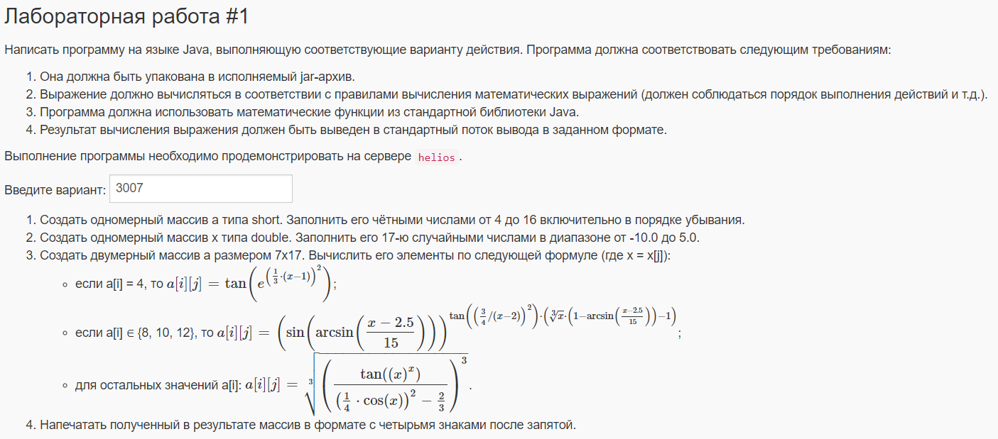**Исходный код:**

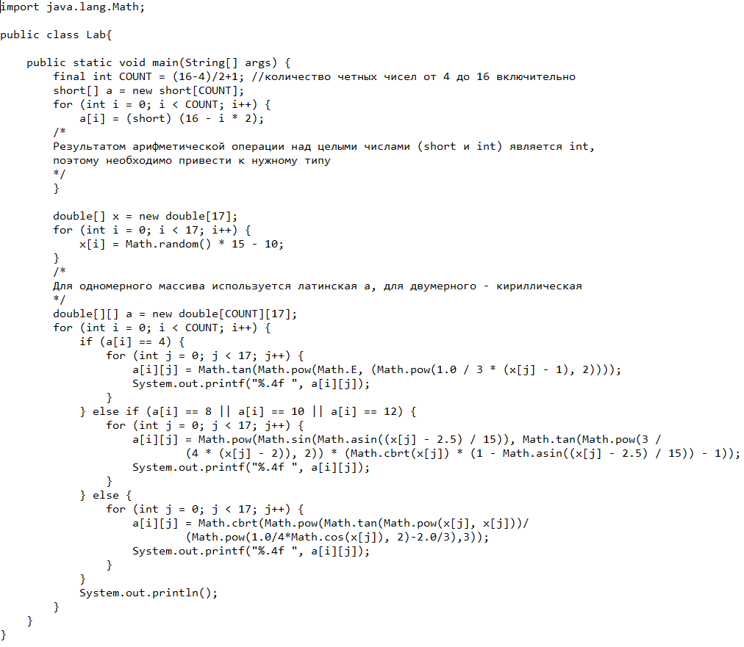

**Результат работы:**

**Результат 1:**

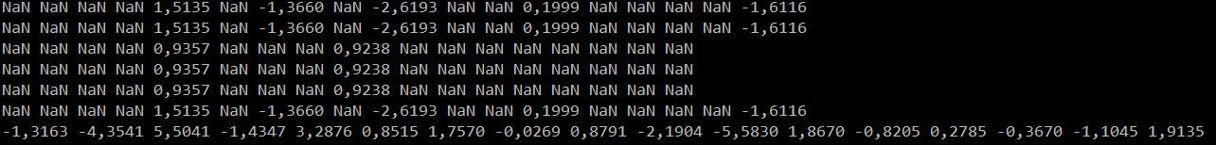

**Результат 2:**

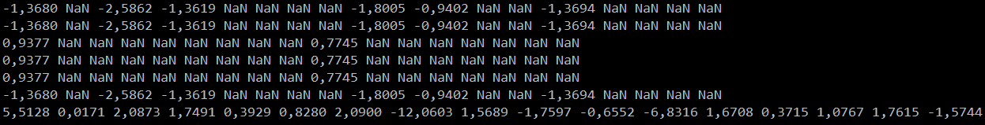

**Вывод:**

Во время выполнения лабораторной работы я научился создавать одномерные и двумерные массивы на языке Java, выводить данные в консоль, работать с классом Math, использовать циклы со счётчиком. Эти фундаментальные знания пригодятся мне в будущем для разработки сложных проектов.